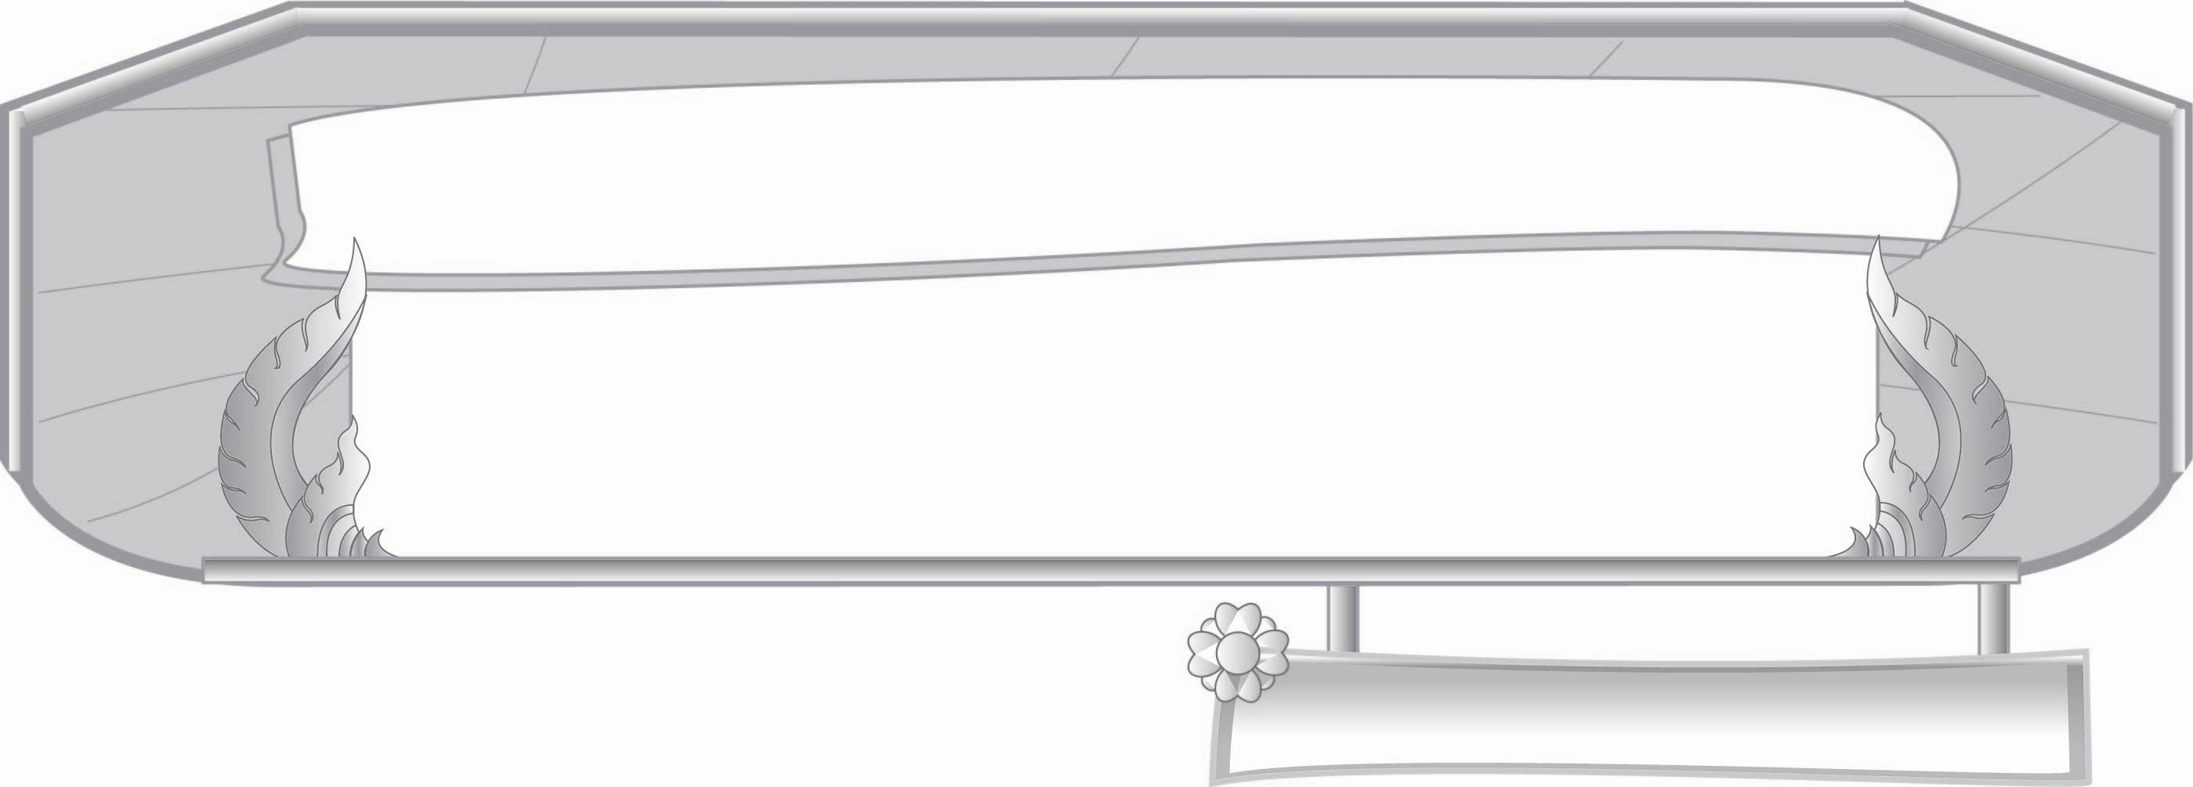
หน่วยการเรียนรู้ที่ ๒
มาตรา ก กา...รู้ว่าไม่มีตัวสะกด
แผนการจัดการเรียนรู้ที่ ๒

ลักษณะของคำในมาตรา ก กา

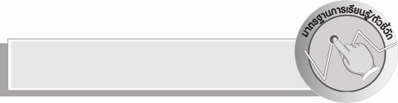
มาตรฐานการเรียนรู้/ตัวชี้วัด

ชั้นประถมศึกษาปีที่ ๓ เวลา ๑ ชั่วโมง

มาตรฐานการเรียนรู้
มาตรฐาน ท ๒.๑ ใช้กระบวนการเขียนเขียนสื่อสาร เขียนเรียงความ ย่อความ และเขียนเรื่องราว ในรูปแบบต่าง ๆ เขียนรายงานข้อมูลสารสนเทศและรายงานการศึกษาค้นคว้า อย่างมีประสิทธิภาพ
ตัวชี้วัด
ท ๒.๑ ป. ๓/๑ คัดลายมือตัวบรรจงเต็มบรรทัด
มาตรฐานการเรียนรู้
มาตรฐาน ท ๔.๑ เข้าใจธรรมชาติของภาษาและหลักภาษาไทย การเปลี่ยนแปลงของภาษา
และพลังของภาษา ภูมิปัญญาทางภาษา และรักษาภาษาไทยไว้เป็นสมบัติของ ชาติ
ตัวชี้วัด
ท ๔.๑ ป. ๓/๑ เขียนสะกดคำและบอกความหมายของคำ

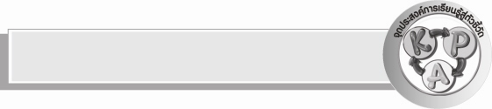
จุดประสงค์การเรียนรู้สู่ตัวชี้วัด
๑. อธิบายลักษณะของคำในมาตรา ก กา (K)
๒. จำแนกคำในมาตรา ก กา (P)
๓. เขียนและคัดคำในมาตรา ก กา (P)
๔. กระตือรือร้นในการร่วมกิจกรรม (A)


สาระสำคัญ

คำในมาตรา ก กา ทุกคำมีความหมาย

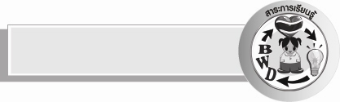
สาระการเรียนรู้

ลักษณะของคำในมาตรา ก กา

สมรรถนะสำคัญของผู้เรียน

- ความสามารถในการสื่อสาร
- ทักษะการอ่าน
- ทักษะการเขียน
- ทักษะการฟัง การดู และการพูด
- ความสามารถในการคิด
- การจำแนก
- การให้เหตุผล
- การสรุปความรู้
- ความสามารถในการแก้ปัญหา
- ความสามารถในการใช้ทักษะชีวิต

คุณลักษณะอันพึงประสงค์

ใฝ่เรียนรู้
ตัวชี้วัดที่ ๔.๑ ตั้งใจ เพียรพยายามในการเรียนและเข้าร่วมกิจกรรมการเรียนรู้

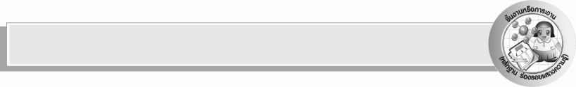
ชิ้นงานหรือภาระงาน (หลักฐาน ร่องรอยแสดงความรู้)

๑. เรื่องหรือนิทานที่นักเรียนเขียนในกระดาษ
๒. คัดไทย

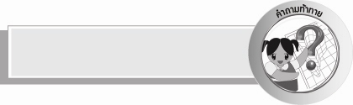
คำถามท้าทาย

ถ้าไม่มีสระและตัวสะกด จะเกิดเป็นคำได้อย่างไร


การจัดกิจกรรมการเรียนรู้

๑.ให้นักเรียนร่วมกันแสดงความคิดเห็น โดยครูใช้คำถามท้าทาย ดังนี้
๏ ถ้าไม่มีสระ และตัวสะกด จะเกิดเป็นคำได้อย่างไร
๒. ครูชวนนักเรียนสนทนาว่า
๐ ธรรมดาคนเราเขียนหนังสือด้วยอวัยวะอะไร (มือซ้ายหรือมือขวา)
๐ นอกจากนั้นเขียนด้วยอวัยวะอะไรได้อีก (ปาก , เท้า, ถ้ามือพิการ)
๓. ให้นักเรียนเล่นเกมเขียนหนังสือในอากาศ ขออาสาสมัครนักเรียน ๓ คน ครูอธิบายให้นักเรียนเขียนหนังสือหรือสระในอากาศคนละ ๑ ตัว เป็นคำที่ไม่มีตัวสะกดโดยไม่ให้เพื่อนๆ ในห้องได้ยิน คนที่เป็น
คนเขียนห้ามพูดให้พยักหน้าถ้าเพื่อนทายถูก ให้สั่นศีรษะถ้าเพื่อนทายผิด
วิธีการเล่น อาสาสมัครทั้งสามคนออกมายืนหน้าห้องทีละคนหันหลังให้เพื่อน
เมื่อเริ่มเล่น ครูบอกว่า จุ่มหมึก อาสาสมัครยกแขนขวาขึ้น ชูนิ้วชี้ทำท่า
เหมือนนิ้วชี้เป็นปากกานำไปจุ่มน้ำหมึก
ครูบอกว่า สะบัด ๆ ๆ อาสาสมัคร สะบัดนิ้วชี้เล็กน้อย
ครูบอกว่า เขียนได้ คนที่ ๑ ใช้นิ้วชี้เขียนตัวหนังสือหรือสระบนอากาศให้เพื่อนทาย ถ้าเพื่อน
ทายถูกพยักหน้า ถ้าผิดสั่นศีรษะ ทำจนกว่าเพื่อนจะทายถูก สมมุติว่าคนที่ ๑ เขียน “ห” และเพื่อนทายถูก
คนที่ ๑ เขียน “ห” ในกระดาน คนที่ ๒ และคนที่ ๓ ก็ทำเหมือนคนแรก เมื่อเพื่อนทายถูกทั้ง ๓ คน
ให้นักเรียนบอกว่า เป็นคำอะไร ในกระดานเขียนคำว่า “หมา”
๔. ครูให้นักเรียนเปลี่ยนกันออกมาเล่นเกม และร่วมกันสรุปว่าคำที่ได้นั้นเป็นการจำแนกคำที่ไม่มีตัวสะกด ซึ่งจัดอยู่ในมาตรา ก กา
๕. ครูให้นักเรียนแบ่งกลุ่ม กลุ่มละ ๔ คน และออกไปสังเกตสิ่งแวดล้อมนอกห้องเรียน เขียนเรื่องหรือนิทานที่ประกอบด้วยคำที่ใช้มาตรา ก กา ให้มากที่สุด และขีดเส้นใต้คำที่เป็นมาตรา ก กา ครูวาดภาพระบายสีเรื่องที่แต่งด้วยสีไม้หรือสีเทียน ใช้เวลาในการทำกิจกรรมนอกห้องเรียน ๓๐ นาที
๖. นักเรียนออกมาอ่านเรื่องที่ออกไปเขียนให้เพื่อนๆ ในห้องฟังทุกกลุ่ม และติดกระดาษที่เขียนที่ป้ายห้องเรียนผลัดเปลี่ยนกันอ่านเรื่อง และสังเกตคำที่ใช้มาตรา ก กา
๗. ครูสนทนาถึงมาตรา ก กา มีมากมาย เขียนง่าย และไม่มีตัวสะกด จากนั้นนักเรียนและครูร่วมกันสรุปว่าคำในมาตรา ก กา ทุกคำที่มีความหมาย
๘. นักเรียนคัดลายมือคำในมาตรา ก กา ตัวบรรจงเต็มบรรทัด จากคำที่ขีดเส้นใต้ของทุกกลุ่ม


การจัดบรรยากาศเชิงบวก

ให้นักเรียนร่วมกันคิดร่วมกันเขียน และตรวจสอบ ครูสร้างบรรยากาศให้เกิดการเรียนรู้ร่วมกัน


สื่อการเรียนรู้

๑. กระดาษสำหรับเขียนเรื่อง วาดภาพ
๒. สีไม้ หรือสีเทียน
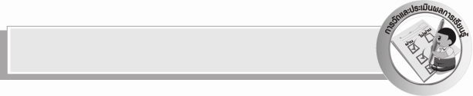
การวัดและประเมินผลการเรียนรู้

๑. วิธีการวัดและประเมินผล
๑) สังเกตพฤติกรรมของนักเรียนในการเข้าร่วมกิจกรรม
๒) สังเกตพฤติกรรมของนักเรียนในการเข้าร่วมกิจกรรมกลุ่ม
๓) ตรวจผลงานของนักเรียน
๒. เครื่องมือ
๑) แบบสังเกตพฤติกรรมการเข้าร่วมกิจกรรม
๒) แบบสังเกตพฤติกรรมการเข้าร่วมกิจกรรมกลุ่ม
๓. เกณฑ์การประเมิน
๑) การประเมินพฤติกรรมการเข้าร่วมกิจกรรม
ผ่านตั้งแต่ ๒ รายการ ถือว่า ผ่าน
ผ่าน ๑ รายการ ถือว่า ไม่ผ่าน
๒) การประเมินพฤติกรรมการเข้าร่วมกิจกรรมกลุ่ม
คะแนน ๙ - ๑๐ ระดับ ดีมาก
คะแนน ๗ - ๘ ระดับ ดี
คะแนน ๕ - ๖ ระดับ พอใช้
คะแนน ๐ - ๔ ระดับ ควรปรับปรุง


ข้อเสนอแนะของผู้บริหารสถานศึกษา
______________________________________________________________________________
______________________________________________________________________________
______________________________________________________________________________
______________________________________________________________________________
______________________________________________________________________________
______________________________________________________________________________
______________________________________________________________________________
______________________________________________________________________________
______________________________________________________________________________
______________________________________________________________________________
______________________________________________________________________________
______________________________________________________________________________
______________________________________________________________________________
______________________________________________________________________________
______________________________________________________________________________
______________________________________________________________________________
______________________________________________________________________________
______________________________________________________________________________
______________________________________________________________________________
______________________________________________________________________________
______________________________________________________________________________
______________________________________________________________________________
______________________________________________________________________________
______________________________________________________________________________

ลงชื่อ_________________________ (ผู้บริหารสถานศึกษา)
(_________________________)
________/________/_______


บันทึกหลังการสอน

ผลการจัดการเรียนการสอน

______________________________________________________________________________
______________________________________________________________________________
______________________________________________________________________________
______________________________________________________________________________
______________________________________________________________________________
______________________________________________________________________________

ปัญหา / อุปสรรค

______________________________________________________________________________
______________________________________________________________________________
______________________________________________________________________________
______________________________________________________________________________
______________________________________________________________________________
______________________________________________________________________________

แนวทางแก้ไข

______________________________________________________________________________
______________________________________________________________________________
______________________________________________________________________________
______________________________________________________________________________
______________________________________________________________________________
______________________________________________________________________________

ลงชื่อ_______________________(ผู้บันทึก)
(_______________________)
________/________/______

